OBD Protector

Zabezpečení proti krádeži
Dnešní zloději aut jsou digitální. Do zásuvky OBD zasunou elektronickou zástrčku, pomocí ní překonají imobilizér a jednoduše odjedou.

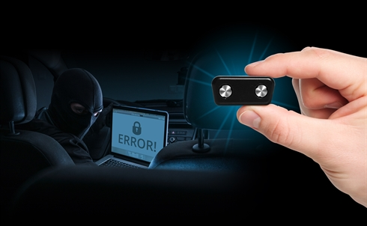
Abychom tomu zabránili, vyvinuli jsme účinnou ochranu: zařízení proti krádeži s názvem "OBD-Protector".
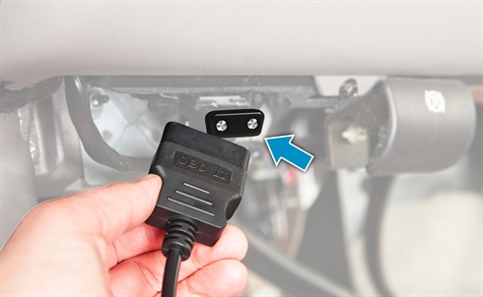
K zásuvce OBD je pomocí 2 šroubů připevněna robustní kovová krytka. K její demontáži potřebujete speciální klíč, který je součástí dodávky (podobně jako např u šroubů hliníkových kol).
Spěchající zloději již nemohou použít zásuvku OBD.

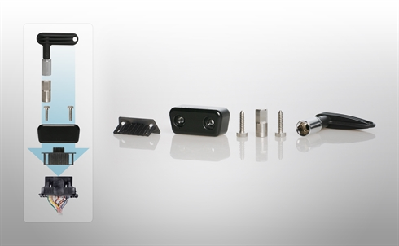
Chránič OBD je vhodný pro všechny zásuvky OBD a jeho instalace zabere přibližně 5 minut.

Pro více informací nás prosím kontaktujte na: sales@anton-clemens.cz nebo +420 777 666 240.

